# 类型转换

## 原理

打开类WebMvcAutoConfiguration

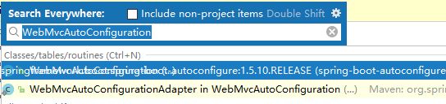

找到格式化器，默认日期格式

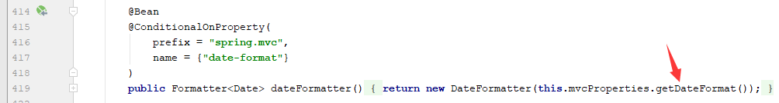

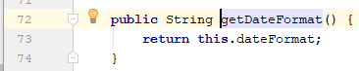

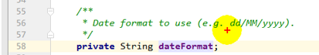

# 日期类型转换

## 日期格式

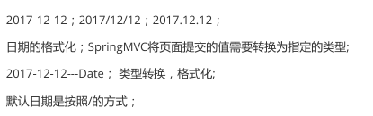

## 配置

